UNIVERSIDAD NACIONAL MAYOR DE SAN MARCOS
(Universidad del Perú, Decana de América)
Facultad de Ingeniería de Sistemas e Informática
Escuela Profesional de Ingeniería de Software

Curso: Base de Datos II
Sección: 02
Asunto: Entregable N°2 del Proyecto Final de BD2 sobre Sistema “Fundación Educa Perú”
Alumnos:
- Benites Meza, Marco Fabricio.
- Chávez Gave, José Luis.
- Dávalos Benito, Rodrigo.
- Lozano Paredes, Renzo Jeanpier Santos.
- Munayco Vivanco, Renzo Alexander.
- Torres Mariluz, Josué Armando.
Docente: Mg. Jorge Luis Chávez Soto.
Lima, 2025
ENTREGABLE N°2 DEL PROYECTO DE BASE DE DATOS II
Modelo de Datos Lógico (versión corregida)

N° | Entidad | Descripción Funcional
1 | student | Registra los datos personales, académicos y socioeconómicos del postulante o becario.
2 | educational_intitution | Almacena información de colegios, institutos o universidades donde estudian los becarios.
3 | scholarship_type | Define los tipos de beca disponibles (total, parcial, manutención, etc.).
4 | scholarship_program | Representa los programas de becas ofrecidos por la fundación, con requisitos y montos máximos.
5 | call | Define las convocatorias activas para postulación, con fechas y programa asociado.
6 | application | Registra las solicitudes de beca enviadas por los estudiantes en una convocatoria específica
7 | scholarship_assigned | Representa la beca otorgada a un estudiante, incluyendo monto, duración y estado.
8 | payment | Controla los desembolsos realizados a los becarios, con fecha, monto y estado.
9 | donor | Almacena los datos de personas, empresas u ONGs que financian becas.
10 | funding | Registra los aportes económicos de los donantes hacia programas específicos
11 | academic tracking | Permite hacer seguimiento al rendimiento académico del becario por periodo.
12 | audit_log | Registra operaciones críticas realizadas en el sistema para fines de trazabilidad y control.

https://dbdiagram.io/d/690924926735e111700dd76
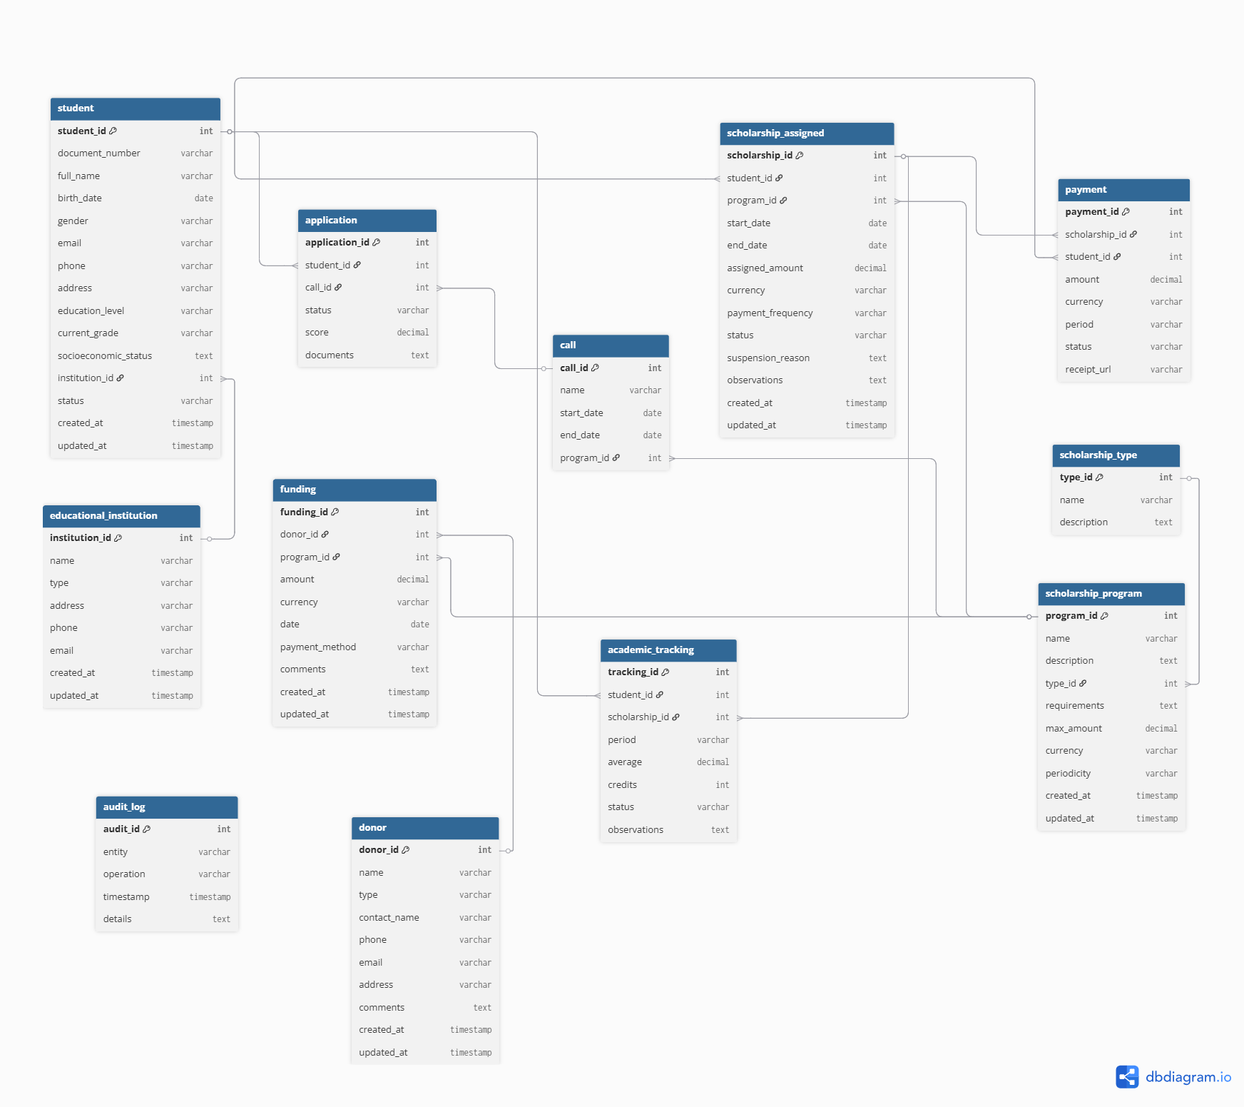

Modelo de Datos Físico
El Modelo de Datos Físico (MDF) presentado a continuación ha sido diseñado e implementado sobre Oracle Database. Este modelo traduce las entidades, relaciones y reglas de negocio del diseño lógico en una estructura optimizada y concreta, utilizando tipos de datos específicos, restricciones de integridad y mecanismos de trazabilidad, asegurando así la robustez y el rendimiento del Sistema de Gestión del Programa de Becas Educativas.

Tabla | Rol en el Negocio | Implementación Física Destacada
EDU_ESTUDIANTE | Almacena los datos personales, académicos y socioeconómicos del beneficiario | Contiene claves foráneas (FK_EST_EDI_INSTITUCION) para segmentar por institución.
EDU_POSTULACION | Registra el ciclo de vida de la solicitud (desde el estado 'borrador' hasta 'admisible' o 'no admisible') | Su clave primaria compuesta (PK_POST_EST_...) asegura la unicidad de las postulaciones por estudiante y programa.
EDU_SEGUIMIENTO | Monitorea el rendimiento académico y socioemocional del becario, activando alertas y planes de mejora | Diseñada para el registro periódico (periodo) de promedios y créditos, crucial para las reglas de renovación y suspensión (RN-40 a RN-43).
EDU_BECA | Define el catálogo de becas disponibles (oferta), incluyendo requisitos, montos máximos y alcance | Sirve como catálogo para la tabla EDU_FINANCIAMIENTO y como base para la asignación individualizada.
EDU_FINANCIAMIENTO | Registra la asignación de fondos del EDU_DONANTE hacia un programa específico de EDU_BECA | Actúa como tabla transaccional (N:M) que asegura que toda asignación de beca esté condicionada a fondos disponibles, cumpliendo con la Regla RN-23.
EDU_PAGO | Registra la ejecución financiera de la beca, proporcionando trazabilidad de los desembolsos | Se relaciona directamente con la beca asignada (ID_BECA), lo que permite generar reportes de ejecución (RN-61).
EDU_AUDITORIA | Implementa el requisito de Trazabilidad Obligatoria | Su diseño registra la entidad_afectada, acción, usuario y el estado antes/después, cumpliendo con los estándares de control de calidad.
El diseño físico garantiza la integridad referencial y la coherencia de los datos, reflejando las cardinalidades definidas en el modelo conceptual.
- Relación 1:N: Evidente en la mayoría de las uniones, por ejemplo: una EDU_INSTITUCION puede tener "N" EDU_ESTUDIANTE.
- Relación de Proceso (1:N): La estructura garantiza que un estudiante (EDU_ESTUDIANTE) pueda tener múltiples registros de EDU_POSTULACION, EDU_PAGO y EDU_SEGUIMIENTO a lo largo del tiempo.
- Restricciones de Integridad: Se han configurado Foreign Keys (FK) para asegurar que no se pueda registrar una postulación sin un estudiante válido o un pago sin una beca asignada existente.

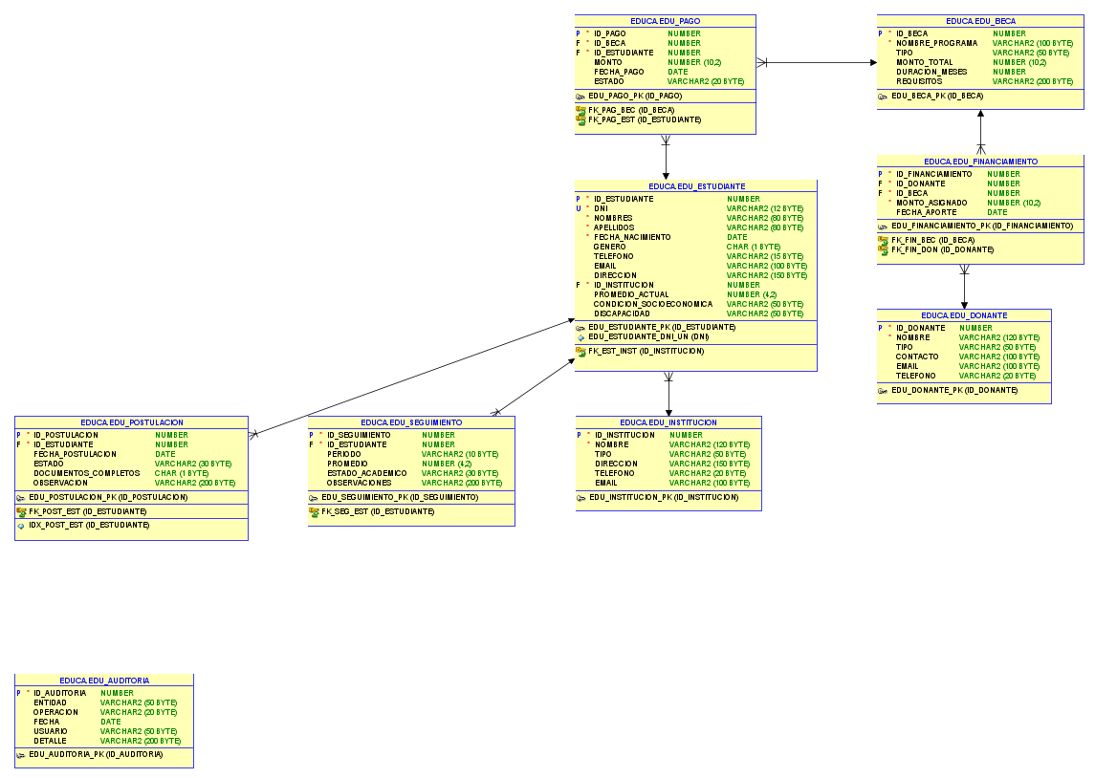
Esquema de la Base de Datos
- Crear esquema de la BD / usuario
-- Ejecutar como SYSDBA o usuario con privilegios
CREATE USER EDUCA IDENTIFIED BY "Educa2025!";
GRANT CONNECT, RESOURCE TO EDUCA;
ALTER USER EDUCA QUOTA UNLIMITED ON USERS;
- Secuencias (ejemplos)
CREATE SEQUENCE EDU_SEQ_ESTUDIANTE START WITH 1 INCREMENT BY 1 NOCACHE;
CREATE SEQUENCE EDU_SEQ_INSTITUCION START WITH 1 INCREMENT BY 1 NOCACHE;
CREATE SEQUENCE EDU_SEQ_DONANTE START WITH 1 INCREMENT BY 1 NOCACHE;
CREATE SEQUENCE EDU_SEQ_PROGRAMA START WITH 1 INCREMENT BY 1 NOCACHE;
CREATE SEQUENCE EDU_SEQ_POSTULACION START WITH 1 INCREMENT BY 1 NOCACHE;
CREATE SEQUENCE EDU_SEQ_BECA START WITH 1 INCREMENT BY 1 NOCACHE;
CREATE SEQUENCE EDU_SEQ_FINAN START WITH 1 INCREMENT BY 1 NOCACHE;
CREATE SEQUENCE EDU_SEQ_PAGO START WITH 1 INCREMENT BY 1 NOCACHE;
CREATE SEQUENCE EDU_SEQ_SEG START WITH 1 INCREMENT BY 1 NOCACHE;
CREATE SEQUENCE EDU_SEQ_AUD START WITH 1 INCREMENT BY 1 NOCACHE;

- Creación de Tablas Principales
-- INSTITUCION
CREATE TABLE EDU_INSTITUCION (
ID_INST NUMBER(10) PRIMARY KEY,
NOMBRE VARCHAR2(250) NOT NULL,
TIPO VARCHAR2(50),
REGION VARCHAR2(100),
CIUDAD VARCHAR2(100),
DIRECCION VARCHAR2(400)
);

-- ESTUDIANTE
CREATE TABLE EDU_ESTUDIANTE (
ID_EST NUMBER(10) PRIMARY KEY,
DNI VARCHAR2(15) NOT NULL,
NOMBRES VARCHAR2(200) NOT NULL,
APELLIDOS VARCHAR2(200) NOT NULL,
FECHA_NACIMIENTO DATE,
GENERO CHAR(1),
TELEFONO VARCHAR2(30),
EMAIL VARCHAR2(200),
DIRECCION VARCHAR2(400),
ID_INST NUMBER(10),
NIVEL VARCHAR2(50),
CARRERA_GRADO VARCHAR2(200),
TURNO VARCHAR2(50),
PROMEDIO_ACTUAL NUMBER(5,2),
CONDICION_SOCIOECONOMICA VARCHAR2(50),
DISCAPACIDAD VARCHAR2(200),
FICHA_SISFOH VARCHAR2(200),
CONSENTIMIENTOS VARCHAR2(400),
CONSTRAINT FK_EST_INST FOREIGN KEY (ID_INST) REFERENCES EDU_INSTITUCION(ID_INST)
);

CREATE UNIQUE INDEX UNQ_EDU_ESTUDIANTE_DNI ON EDU_ESTUDIANTE(DNI);

-- PROGRAMA_BECA
CREATE TABLE EDU_PROGRAMA_BECA (
ID_PROG NUMBER(10) PRIMARY KEY,
NOMBRE VARCHAR2(200) NOT NULL,
ALCANCE VARCHAR2(200),
MONTO_MAXIMO NUMBER(12,2),
PERIODICIDAD VARCHAR2(50),
REQUISITOS CLOB
);

-- DONANTE
CREATE TABLE EDU_DONANTE (
ID_DON NUMBER(10) PRIMARY KEY,
RAZON_SOCIAL VARCHAR2(250) NOT NULL,
TIPO VARCHAR2(50),
RUC_DNI VARCHAR2(20),
CONTACTO VARCHAR2(200),
COMPROMISO_MONTO NUMBER(12,2),
PERIODICIDAD VARCHAR2(50),
DURACION VARCHAR2(50),
RESTRICCIONES_DESTINO CLOB,
PREFERENCIAS_REPORTE VARCHAR2(200)
);

-- FINANCIAMIENTO
CREATE TABLE EDU_FINANCIAMIENTO (
ID_FIN NUMBER(10) PRIMARY KEY,
ID_DON NUMBER(10) NOT NULL,
ID_PROG NUMBER(10) NOT NULL,
MONTO NUMBER(12,2) NOT NULL,
FECHA DATE DEFAULT SYSDATE,
FORMA VARCHAR2(50),
SALDO_DISP NUMBER(12,2),
CONSTRAINT FK_FIN_DON FOREIGN KEY (ID_DON) REFERENCES EDU_DONANTE(ID_DON),
CONSTRAINT FK_FIN_PROG FOREIGN KEY (ID_PROG) REFERENCES EDU_PROGRAMA_BECA(ID_PROG)
);

-- POSTULACION
CREATE TABLE EDU_POSTULACION (
ID_POST NUMBER(10) PRIMARY KEY,
ID_EST NUMBER(10) NOT NULL,
ID_PROG NUMBER(10) NOT NULL,
CONVOCATORIA VARCHAR2(100),
FECHA DATE DEFAULT SYSDATE,
TIPO_BECA VARCHAR2(50),
DOCS_REF CLOB,
ESTADO VARCHAR2(30),
PUNTAJE_SOCIO NUMBER(3),
PUNTAJE_MERITO NUMBER(3),
PUNTAJE_TOTAL NUMBER(3),
CONSTRAINT FK_POST_EST FOREIGN KEY (ID_EST) REFERENCES EDU_ESTUDIANTE(ID_EST),
CONSTRAINT FK_POST_PROG FOREIGN KEY (ID_PROG) REFERENCES EDU_PROGRAMA_BECA(ID_PROG)
);

CREATE INDEX IX_POSTULACION_CONV_EST ON EDU_POSTULACION(CONVOCATORIA, ID_EST);

-- BECA_ASIGNADA
CREATE TABLE EDU_BECA_ASIGNADA (
ID_BECA NUMBER(10) PRIMARY KEY,
ID_EST NUMBER(10) NOT NULL,
ID_PROG NUMBER(10) NOT NULL,
ID_FIN NUMBER(10),
TIPO VARCHAR2(50),
MONTO_MENSUAL NUMBER(12,2),
PERIODO_INICIO DATE,
PERIODO_FIN DATE,
CONDICIONES CLOB,
ESTADO VARCHAR2(30),
ORIGEN_FONDOS VARCHAR2(100),
RESTRICCIONES CLOB,
CONSTRAINT FK_BECA_EST FOREIGN KEY (ID_EST) REFERENCES EDU_ESTUDIANTE(ID_EST),
CONSTRAINT FK_BECA_PROG FOREIGN KEY (ID_PROG) REFERENCES EDU_PROGRAMA_BECA(ID_PROG),
CONSTRAINT FK_BECA_FIN FOREIGN KEY (ID_FIN) REFERENCES EDU_FINANCIAMIENTO(ID_FIN)
);

-- PAGO_DESembolso
CREATE TABLE EDU_PAGO_DESembolso (
ID_PAGO NUMBER(10) PRIMARY KEY,
ID_BECA NUMBER(10) NOT NULL,
PERIODO VARCHAR2(50),
MONTO NUMBER(12,2),
FECHA_PROGRAMADA DATE,
FECHA_EJECUTADA DATE,
ESTADO VARCHAR2(30),
COMPROBANTE_REF VARCHAR2(400),
CONSTRAINT FK_PAGO_BECA FOREIGN KEY (ID_BECA) REFERENCES EDU_BECA_ASIGNADA(ID_BECA)
);

-- SEGUIMIENTO_ACADEMICO
CREATE TABLE EDU_SEGUIMIENTO_ACAD (
ID_SEG NUMBER(10) PRIMARY KEY,
ID_EST NUMBER(10) NOT NULL,
ID_BECA NUMBER(10),
PERIODO VARCHAR2(50),
PROMEDIO NUMBER(5,2),
CREDITOS_MAT NUMBER(5),
CREDITOS_APR NUMBER(5),
ASISTENCIAS NUMBER(5),
ALERTAS VARCHAR2(400),
PLAN_MEJORA CLOB,
TUTOR_ASIGNADO VARCHAR2(200),
ACUERDOS CLOB,
CONSTRAINT FK_SEG_EST FOREIGN KEY (ID_EST) REFERENCES EDU_ESTUDIANTE(ID_EST),
CONSTRAINT FK_SEG_BECA FOREIGN KEY (ID_BECA) REFERENCES EDU_BECA_ASIGNADA(ID_BECA)
);

-- AUDITORÍA
CREATE TABLE EDU_AUDITORIA (
ID_AUD NUMBER(10) PRIMARY KEY,
ENTIDAD VARCHAR2(100),
ENTIDAD_ID NUMBER(10),
ACCION VARCHAR2(30),
USUARIO VARCHAR2(200),
FECHA_HORA TIMESTAMP DEFAULT SYSTIMESTAMP,
ANTES CLOB,
DESPUES CLOB,
MOTIVO VARCHAR2(400)
);

- Scripts de los índices y constraints adicionales
CREATE UNIQUE INDEX UNQ_EDU_EST_DNI ON EDU_ESTUDIANTE(DNI);
CREATE INDEX IX_EDU_FIN_PROG ON EDU_FINANCIAMIENTO(ID_PROG);
CREATE INDEX IX_EDU_BECA_EST ON EDU_BECA_ASIGNADA(ID_EST);
CREATE INDEX IX_EDU_PAGO_BECA ON EDU_PAGO_DESembolso(ID_BECA);

- Scripts de los inserts de datos de prueba (conjunto mínimo)
-- Insertar instituciones
INSERT INTO EDU_INSTITUCION (ID_INST, NOMBRE, TIPO, REGION, CIUDAD, DIRECCION)
VALUES (EDU_SEQ_INSTITUCION.NEXTVAL, 'Colegio Nacional San Martin', 'Colegio', 'Lima', 'Lima', 'Av. Principal 123');

-- Insertar estudiante
INSERT INTO EDU_ESTUDIANTE (ID_EST, DNI, NOMBRES, APELLIDOS, FECHA_NACIMIENTO, ID_INST, NIVEL, PROMEDIO_ACTUAL)
VALUES (EDU_SEQ_ESTUDIANTE.NEXTVAL, '12345678', 'María', 'Pérez', TO_DATE('2004-05-20','YYYY-MM-DD'), 1, 'Secundaria', 15.50);

-- Insertar programa
INSERT INTO EDU_PROGRAMA_BECA (ID_PROG, NOMBRE, ALCANCE, MONTO_MAXIMO, PERIODICIDAD)
VALUES (EDU_SEQ_PROGRAMA.NEXTVAL, 'Beca Total Secundaria', 'Secundaria', 1000, 'Mensual');

-- Insertar donante y financiamiento
INSERT INTO EDU_DONANTE (ID_DON, RAZON_SOCIAL, TIPO, RUC_DNI, CONTACTO, COMPROMISO_MONTO)
VALUES (EDU_SEQ_DONANTE.NEXTVAL, 'Fundación ABC', 'Fundación', '20123456789', 'contacto@fundabc.org', 50000);

INSERT INTO EDU_FINANCIAMIENTO (ID_FIN, ID_DON, ID_PROG, MONTO, FECHA, SALDO_DISP)
VALUES (EDU_SEQ_FINAN.NEXTVAL, 1, 1, 50000, SYSDATE, 50000);

-- Insertar postulación
INSERT INTO EDU_POSTULACION (ID_POST, ID_EST, ID_PROG, CONVOCATORIA, FECHA, TIPO_BECA, ESTADO, PUNTAJE_SOCIO, PUNTAJE_MERITO, PUNTAJE_TOTAL)
VALUES (EDU_SEQ_POSTULACION.NEXTVAL, 1, 1, 'CONV-2025-1', SYSDATE, 'Total', 'ENVIADA', 55, 10, 65);

- PL/SQL: Ejemplo de paquete con procedimiento de asignación de beca (control de transacción incluído)
CREATE OR REPLACE PACKAGE EDU_PKG_BECA AS
PROCEDURE ASIGNAR_BECA(p_id_post IN NUMBER, p_monto_mensual IN NUMBER, p_usuario IN VARCHAR2);
END EDU_PKG_BECA;
/

CREATE OR REPLACE PACKAGE BODY EDU_PKG_BECA AS

PROCEDURE ASIGNAR_BECA(p_id_post IN NUMBER, p_monto_mensual IN NUMBER, p_usuario IN VARCHAR2) IS
v_id_post EDU_POSTULACION.ID_POST%TYPE;
v_id_est EDU_POSTULACION.ID_EST%TYPE;
v_id_prog EDU_POSTULACION.ID_PROG%TYPE;
v_id_fin EDU_FINANCIAMIENTO.ID_FIN%TYPE;
v_saldo_total NUMBER(12,2);
v_new_beca_id NUMBER;
BEGIN
-- 1. Obtener postulacion y datos
SELECT id_est, id_prog INTO v_id_est, v_id_prog
FROM EDU_POSTULACION WHERE id_post = p_id_post;

-- 2. Calcular saldo disponible total para el programa (simplificado)
SELECT NVL(SUM(saldo_disp),0)
INTO v_saldo_total
FROM EDU_FINANCIAMIENTO
WHERE id_prog = v_id_prog;

IF v_saldo_total < p_monto_mensual THEN
RAISE_APPLICATION_ERROR(-20001, 'No hay fondos suficientes para asignar la beca (saldo:'||v_saldo_total||')');
END IF;

-- 3. Crear beca y asociar a financiamiento (tomamos el primer financiamiento con saldo)
SELECT id_fin INTO v_id_fin
FROM EDU_FINANCIAMIENTO
WHERE id_prog = v_id_prog AND saldo_disp >= p_monto_mensual
ORDER BY fecha
FETCH FIRST 1 ROWS ONLY;

v_new_beca_id := EDU_SEQ_BECA.NEXTVAL;

INSERT INTO EDU_BECA_ASIGNADA (
ID_BECA, ID_EST, ID_PROG, ID_FIN, TIPO, MONTO_MENSUAL, PERIODO_INICIO, ESTADO, ORIGEN_FONDOS
) VALUES (
v_new_beca_id, v_id_est, v_id_prog, v_id_fin, 'Total', p_monto_mensual, SYSDATE, 'ACTIVA', 'DONANTE'
);

-- 4. Reducir saldo del financiamiento (ejemplo)
UPDATE EDU_FINANCIAMIENTO
SET SALDO_DISP = SALDO_DISP - p_monto_mensual
WHERE ID_FIN = v_id_fin;

-- 5. Registrar primer pago programado (ejemplo)
INSERT INTO EDU_PAGO_DESembolso (ID_PAGO, ID_BECA, PERIODO, MONTO, FECHA_PROGRAMADA, ESTADO)
VALUES (EDU_SEQ_PAGO.NEXTVAL, v_new_beca_id, TO_CHAR(SYSDATE,'YYYY-MM'), p_monto_mensual, SYSDATE + 7, 'PROGRAMADO');

-- 6. Auditoría
INSERT INTO EDU_AUDITORIA (ID_AUD, ENTIDAD, ENTIDAD_ID, ACCION, USUARIO, MOTIVO)
VALUES (EDU_SEQ_AUD.NEXTVAL, 'EDU_BECA_ASIGNADA', v_new_beca_id, 'CREAR', p_usuario, 'Asignación automática por proceso');

COMMIT;
EXCEPTION
WHEN OTHERS THEN
ROLLBACK;
RAISE;
END ASIGNAR_BECA;
END EDU_PKG_BECA;
/

- Script de ejemplo de transacción manual (COMMIT / ROLLBACK / SAVEPOINT)
SET TRANSACTION NAME 'ASIGNAR_BECA_MANUAL';
SAVEPOINT sp_before_beca;
-- Intentar asignar (llamar al paquete)
BEGIN
EDU_PKG_BECA.ASIGNAR_BECA(1, 800, 'coord_becas@educa.org');
EXCEPTION
WHEN OTHERS THEN
ROLLBACK TO sp_before_beca;
DBMS_OUTPUT.PUT_LINE('Error en asignación: '||SQLERRM);
END;

A continuación, se presentan los pantallazos principales de tablas y demás de la BD:

- Listado de tablas
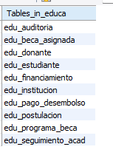
- Estructura_EDU_INSTITUCION
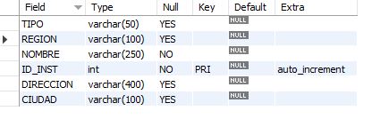
- Estructura_EDU_ESTUDIANTE
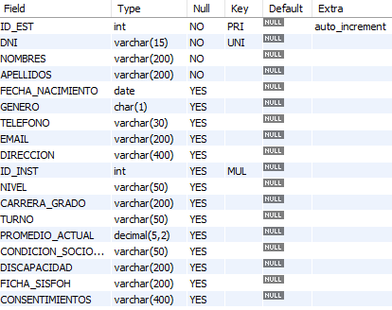
- Estructura_EDU_PROGRAMA_BECA
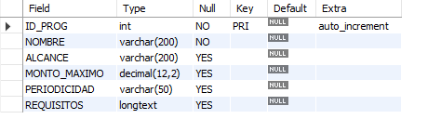
- Estructura_EDU_DONANTE
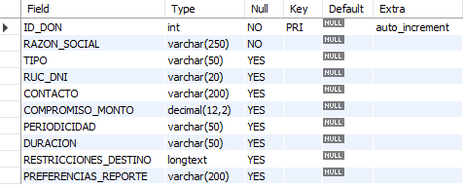
- Estructura_EDU_FINANCIAMIENTO
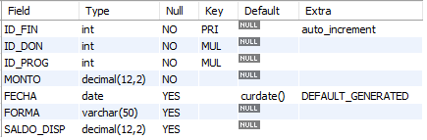

- Estructura_EDU_POSTULACION
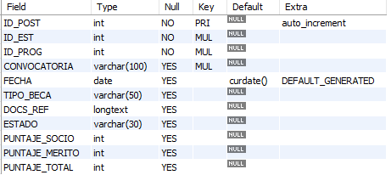
- Estructura_EDU_BECA_ASIGNADA
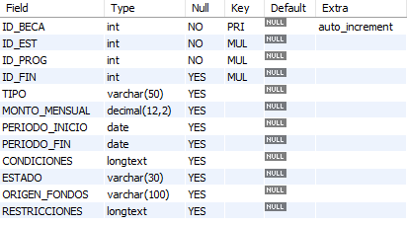
- Estructura_EDU_PAGO_DESEMBOLSO
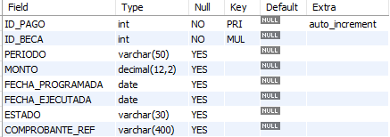

- Estructura_EDU_SEGUIMIENTO_ACAD
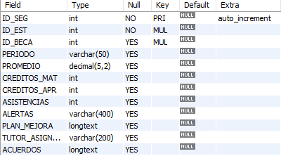
- Estructura_EDU_AUDITORIA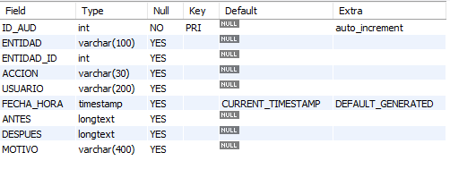
- EDU_INSTITUCION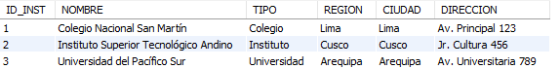
- EDU_ESTUDIANTE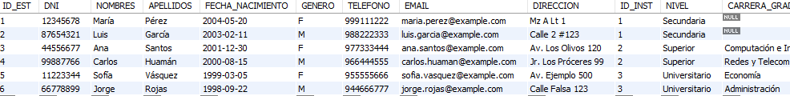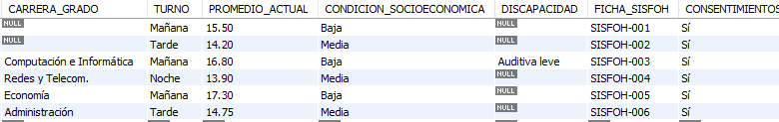
- EDU_PROGRAMA_BECA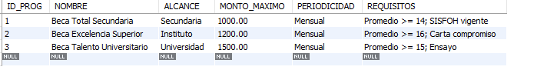
- EDU_DONANTE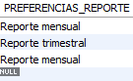
- EDU_FINANCIAMIENTO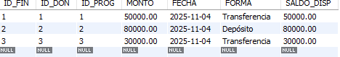
- EDU_POSTULACION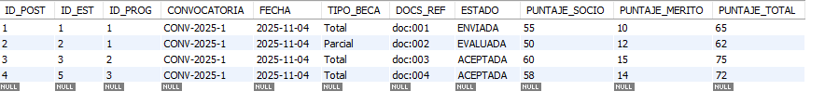
- EDU_BECA_ASIGNADA
- EDU_PAGO_DESEMBOLSO
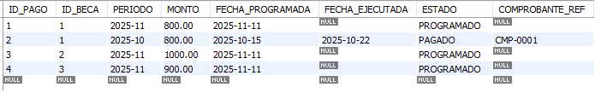
- EDU_SEGUIMIENTO_ACAD
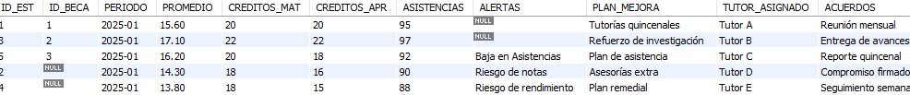
- EDU_AUDITORIA
